《秘书学》导学方案
导学教师：张卫东
同学们大家好，欢迎大家在工作之余参加国家开放大学的行政管理专业的学习，每次接触学习都是一次自我挑战，我为大家勇气点赞，也为大家的行动鼓掌。这门课程的网上学习主要包括三个方面的内容，分别是学习、完成形考任务、发帖。下面我将这门课程的网上学习全流程给大家进行简要介绍，方便大家学习。
一、登录
打开国家开放大学学习网http://www.ouchn.cn/，点击“学生登录”，输入学号和密码（与班主任沟通获取）登录。如下图：
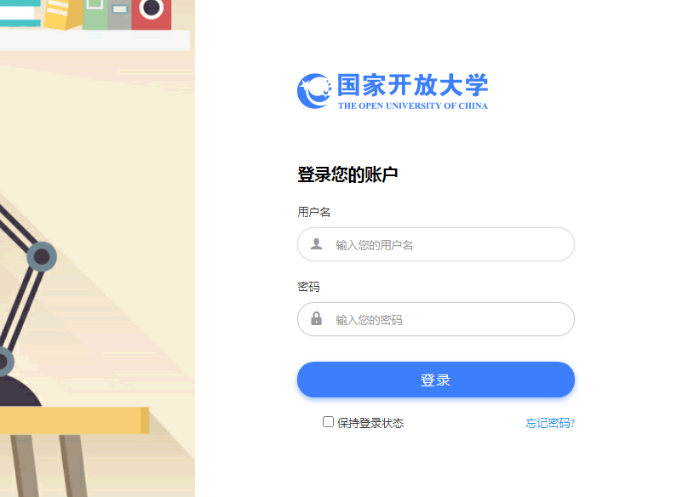
二、学习
进入学习网后，找到《秘书学》这门课程，点击“进入学习”。 如下图：

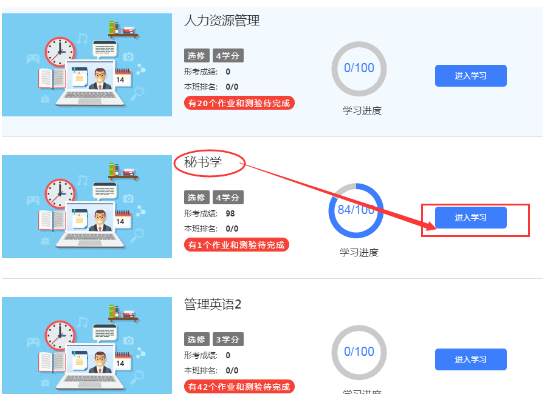
进入《秘书学》课程首页，首先查看“重难点分析”。 如下图：
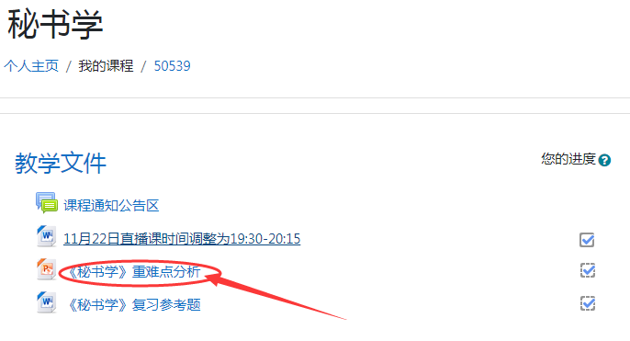

在“重难点分析”中，我们可以看到课程基本概况、章节重点、难点及考点介绍和考试说明。如下图：
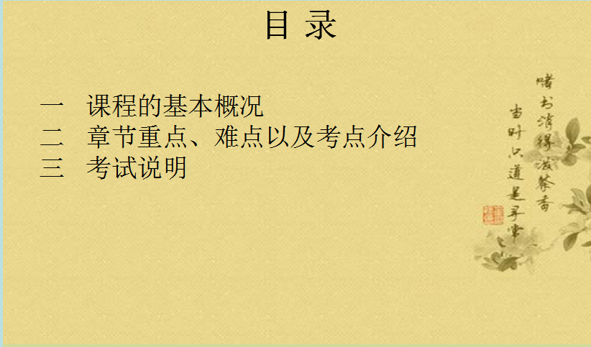

在“课程基本概况”中，同学们可以看到本门课程的学习内容概要。如下图：
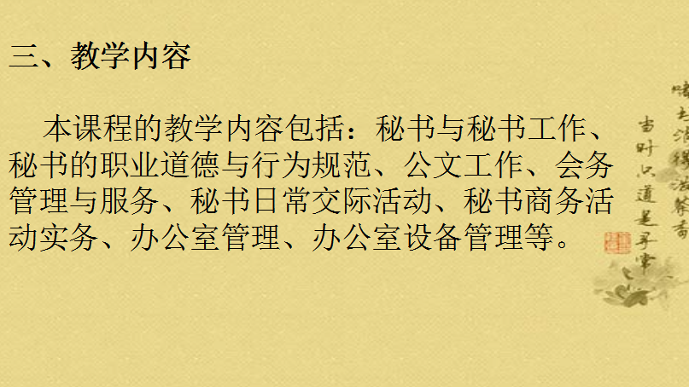

在“章节重点、难点及考点介绍”中，介绍了本门课程的重点章节及大家需要掌握的内容。如下图：
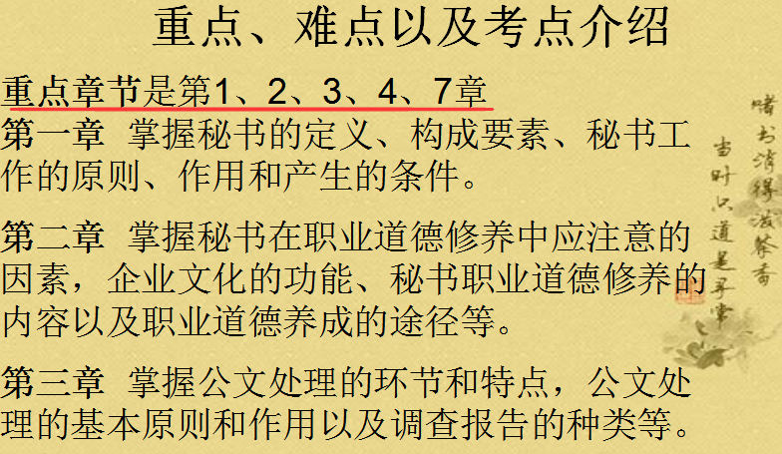

需要说明是，本课程采用形成性考核的考核方式。考核总分为100分。形成性考核共四次，每次占25%，考核按百分制记分。该课程成绩为学生四次形成性考核的平均分。这与大家在重、难点分析中看到的考试说明不一致，请大家以我上面说的为准，因为在课程学习页下方还有一个考核任务标题，标题下面分布了课程考核说明和四次形成性考核，在考核说明里就有本课程的考核方式。如下图：
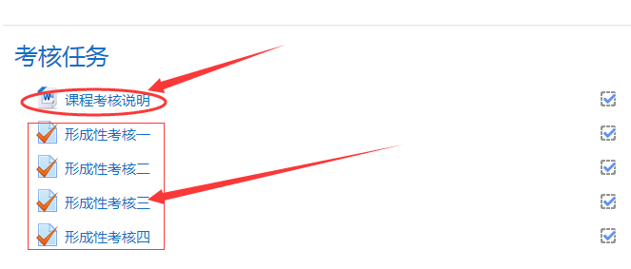

查看完以上内容后，同学们可以正式进入本门课程的学习，点击“课程辅导资源”，每个中都有丰富的学习内容，同学们抽空进行学习即可。如下图：
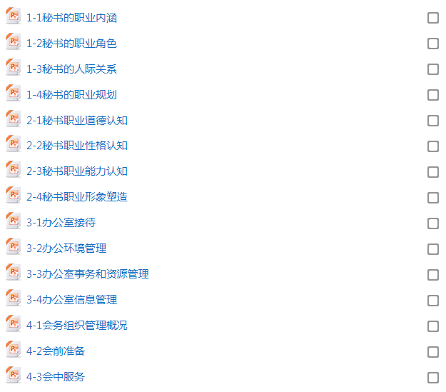
在大家浏览学习完课程资源后，可以通过训练来测试自己对学习内容的掌握程度，以便明确下一步学习方向，点击“平时训练”，共有四个实务技能训练，如下图：
三、形成性考核
在课程首页中，点击“形考任务”，会发现这门课的形考任务1-4。如下图：
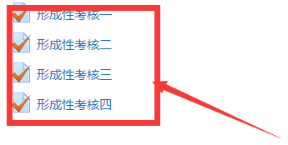

以形考任务1 为例，点击进入。形考任务1 里面包含7道单选题,2道多选题和11道判断题。允许答题3次，平台自动记录最高分。依次完成全部形考任务即可。如下图：
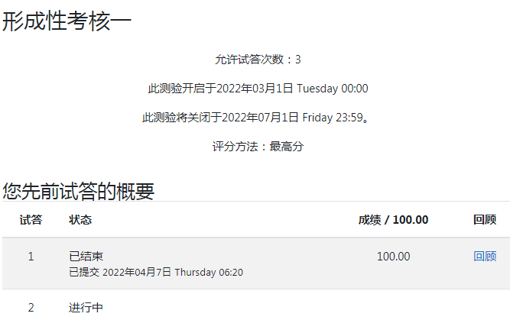

四、参与讨论发帖
参与讨论发帖有两种方式，第一种是课程首页中点击“答疑讨论区”。 如下图：

进入讨论区后，可点击“添加一个新词条”进行发帖。如下图：
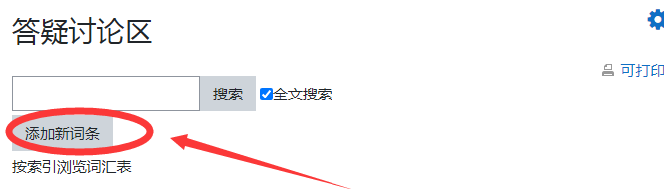
出现如下界面后，键入“词条名”、定义”和“关键词”必要时可添加附件，点击“保存更改”，即可完成讨论。如下图：

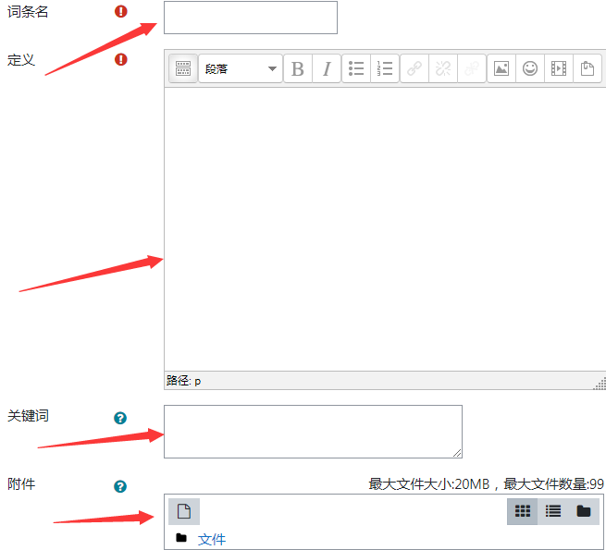
第二种方式是点击课程首页最上面一行的“非实时答疑讨论区”。 如下图：
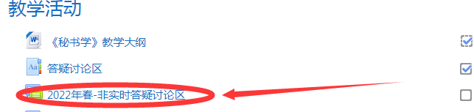

进入讨论区后，可点击“添加一个新话题”， 如下图：

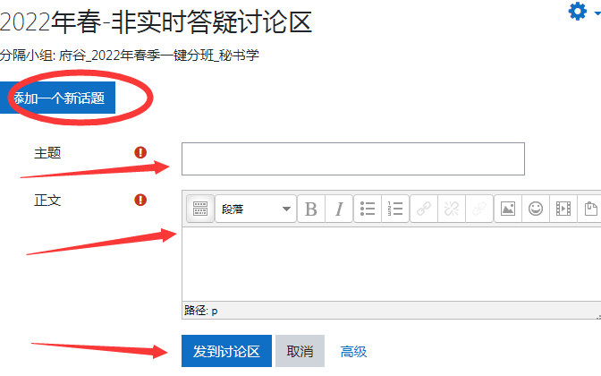

出现如下界面后，键入“主题”与“正文”，点击“发到讨论区”，即可完成发帖。如下图：
注意：发帖内容须与课程学习相关，不要发其他内容。
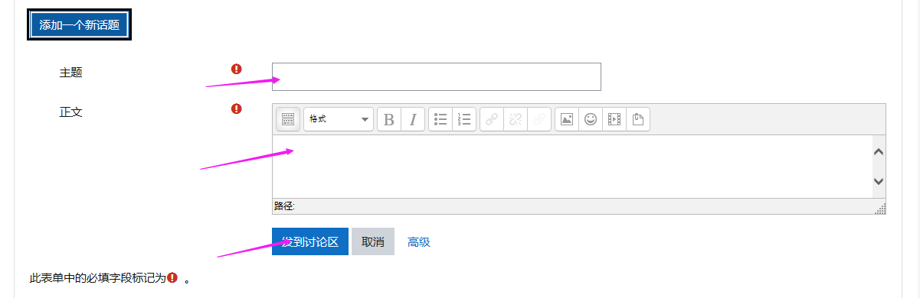
最后，祝大家学习愉快！

